

Estudante:
Turma: 1ª série | Turno: integral | Data de Aplicação: 29/03/2022 |  | 1º Bimestre
Prof(a). Marta Geraldini |  |  | Nota Final:
INÍCIO: TÉRMINO:
PROVA DE LÍNGUA PORTUGUESA
INSTRUÇÕES GERAIS

1. Confira atentamente a construção da prova. Qualquer falha de impressão ou falta de folhas deve ser comunicada ao professor no prazo máximo de 15 (quinze) minutos.
2. Inicie a prova identificando todas as páginas com seu nome e turma.
3. Resolva as questões nos locais correspondentes usando caneta com tinta azul ou preta. Responda a lápis somente quando determinado.
4. Utilize somente o material autorizado. É proibido o uso de qualquer tipo de corretivo; de aparelho celular.
5. Esta prova é individual. Ao término do tempo, levante o braço e aguarde o fiscal recolher a prova.
6. A posse e/ou uso de meios ilícitos para a execução da prova é(são) considerado(s) falta disciplinar grave, acarretando a atribuição de grau ZERO.
7. As questões indicadas com *são questões de desafio e correspondem a um ponto adicional.
8. Esta prova vale de 0 a 10 (dez)
9. Em provas de exatas é obrigatório apresentação do cálculo, para validação da questão. Caso não conste será anulada.

Observe este anúncio publicitário, divulgado em defesa dos animais:

Disponível em: <http://intertotal.com.br/#portfolio>. Acessado em 8 mar. 2015.

01. (0,5) Nele predomina a função da linguagem:
a) referencial.
b) metalinguística.
c) fática.
d) conativa.

02. (0,5) Interprete a mensagem publicitária no anúncio apresentado.
__________________________________________________________________________________
__________________________________________________________________________________

03. (0,5) Crie textos curtos com a palavra "livro". Em cada um, deve predominar uma das funções da linguagem a seguir:
a) referencial: ______________________________________________________________________
b) emotiva: ________________________________________________________________________

As questões de 04 a 06 apoiam-se na história em quadrinhos a seguir:

ESTÚDIO CEDRAZ A. Cedraz e Tom Figueiredo. Turma do Xaxado. Ano III, nº 26, Mar. 2004.

04. (0,5) Na linguagem da história em quadrinhos da Turma do Xaxado, estão presentes:
a) a linguagem verbal e a variação regional.
b) a linguagem mista e a variação histórica.
c) a linguagem não-verbal e as variações caipira e social.
d) a linguagem mista e as variações regional e social.

05. (0,5) É correto dizer sobre as personagens da tira:
a) Zé utiliza a variedade regional, que se comprova pelo uso das palavras “mainha” (mãezinha) e “oxi!” e do pronome “tu”, em vez de “ti” ou “você”.
b) A namorada de Zé usa o registro formal por ter se irritado com o presente oferecido por Zé.
c) Zé e a namorada empregam a mesma linguagem, pois pertencem à mesma geração.
d) Zé e sua namorada utilizam a variedade linguística caipira por residirem na zona rural.

06. (0,5) Na fala de Zé “... E essa danada tava cabano com as frô!”, a palavra danada refere-se à:
a) roseira plantada pela mãe de Zé.
b) galinha oferecida à namorada.
c) mãe de Zé, que plantara um jardim.
d) namorada, que rejeitou a galinha dada por Zé.

O texto a seguir retrata um diálogo entre dois interlocutores: a menina Diana, que está comendo um pedaço de marmelo, e o irmão Doril, que examina um louva-a-deus e não presta atenção a ela. Leia-o e responda às questões 07 a 10:

A garota inicia a conversa, provocando o irmão:
– Está direitinho um macaco em galho de pau.
Doril olhou só com os olhos e revidou:
– Macaco é quem fala. Está até comendo banana.
– Marmelo é banana, besta?
– Não é mas serve.
Ficaram calados, cada um pensando por seu lado. Diana cuspiu mais um caroço.
– Sabe aquele livro de história que o Mirto ganhou?
– Que Mirto, seu. É Milllton. Mania!
– Mas sabe? Eu vou ganhar um igual. Tia Jura vai mindar.
– Não é mindar. É me-dar. Mas não é vantagem.
– Não é vantagem? É muita vantagem.
– Você já não leu o de Milton?
– Li mas quero ter. Pra guardar e ler de novo.
– Vantagem é ganhar outro. Diferente.
– Deferente eu não quero. Pode não ser bom.
– Como foi que você disse? Diz de novo?
– Já disse uma vez, chega.
– Você disse deferente.
– Foi não.
– Foi.
– Foi não.
– Fooooi.
José J. Veiga. “Diálogo de relativa grandeza”. In: Para gostar de ler. v.8. São Paulo: Ática, 1983, p.45-6.

07. (0,5) Copie do texto duas marcas de oralidade.
__________________________________________________________________________________

08. (0,5) As personagens usam que tipo de variedade linguística? Que palavras indicam o uso dessa variedade?
__________________________________________________________________________________
__________________________________________________________________________________

09. (0,5) Reescreva do texto um trecho eliminando as marcas de oralidade.
__________________________________________________________________________________
__________________________________________________________________________________

10. (0,5) Compare o texto original com o modificado por você. Você achou as modificações adequadas ao contexto e aos interlocutores? Justifique sua opinião.
__________________________________________________________________________________
__________________________________________________________________________________

11. (0,5) Sem mudar o sentido das frases, substitua as expressões destacadas por outras, típicas do registro formal.
a) O pai olhou para a filha com uma cara de deixa pra lá.
__________________________________________________________________________________

b) O aluno disse ao colega: “Você manja pra burro de matemática, hein?”
__________________________________________________________________________________

Leia o cartaz abaixo e responda ao que se pede nas questões 12 a 15:

Disponível em: <www.blogdasaude.com.br/saude-fisica/2009/10/30/dengue-numero-de-casos-ja-aumenta/>. Acesso em: 7 out. 2015.

O Cartaz veicula o slogan da campanha educativa promovida pelo Ministério da Saúde em 2009.

12. (0,5) Qual é o slogan dessa campanha?
__________________________________________________________________________________

13. (0,5) Que característica da linguagem visual do cartaz é uma representação da linguagem verbal? Explique.
__________________________________________________________________________________
__________________________________________________________________________________

O Cartaz utiliza um ditado popular ("um é pouco, dois é bom, três é demais") modificando-o.

14. (0,5) Explique a diferença de significado entre o ditado original e a frase modificada no cartaz.
__________________________________________________________________________________
__________________________________________________________________________________

15. (0,5) Por que ocorre essa diferença?
__________________________________________________________________________________
__________________________________________________________________________________

16. (0,5) O pai conversa com a filha ao telefone e diz que vai chegar atrasado para o jantar. Nesta situação, podemos dizer que o canal é:
a) o pai.
b) a filha.
c) fios de telefone.
d) o código.
e) a fala.

17. (0,5) Assinale a alternativa incorreta:
a) Só existe comunicação quando a pessoa que recebe a mensagem entende o seu significado.
b) Para entender o significado de uma mensagem, não é preciso conhecer o código.
c) As mensagens podem ser elaboradas com vários códigos, formados de palavras, desenhos, números etc.
d) Para entender bem um código, é necessário conhecer suas regras.
e) Conhecendo os elementos e regras de um código, podemos combiná-los de várias maneiras, criando novas mensagens.

18. (0,5) Observe a imagem e analise as afirmativas como (V) para as verdadeiras e (F) para as falsas:

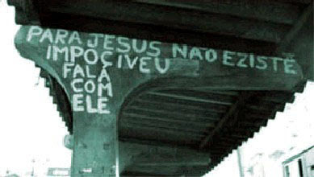

( ) | Este texto apresenta diversos desvios à língua culta, portanto não transmite sua mensagem.
( ) | O canal em que essa mensagem foi produzida não atrapalha o entendimento da mesma.
( ) | A mensagem é religiosa, destinada a receptores cristãos.
( ) | O fato da mensagem não estar em um cartaz atrapalha o entendimento do texto.

19. (0,5) De acordo com a imagem abaixo assinale V ou F nos parênteses e depois assinale a letra correta:

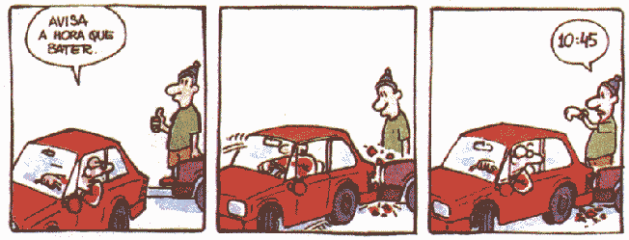

( ) | O emissor não entende a mensagem do receptor.
( ) | A palavra “hora” causou a confusão no diálogo.
( ) | Os sinais feitos com o dedo pelo homem que está atrás do carro não transmitem sentido nesta imagem.
( ) | Os sinais feitos com o dedo pelo homem que está atrás do carro são exemplos de linguagem não-verbal.

20. (0,5) Observe os elementos da comunicação na imagem a seguir:

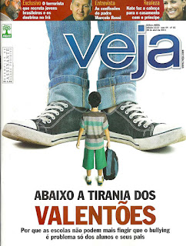

I) Emissor: Revista Veja.
II) Receptor: os leitores da publicação.
III) Canal: Língua Portuguesa.
IV) Código: mídia impressa.
V) Contexto ou referente principal: bullying nas escolas.
VI) Mensagem principal: Abaixo a tirania dos valentões.

Estão INCORRETOS:
a) I, III.
b) II e V.
c) III, IV.
d) IV, VI.
e) V e VI.

Por menor que seja o seu tempo de estudo, estude!
Não tenha medo de crescer lentamente, tenha medo apenas de ficar parado!
(Provérbio Chinês)
BOA PROVA!

